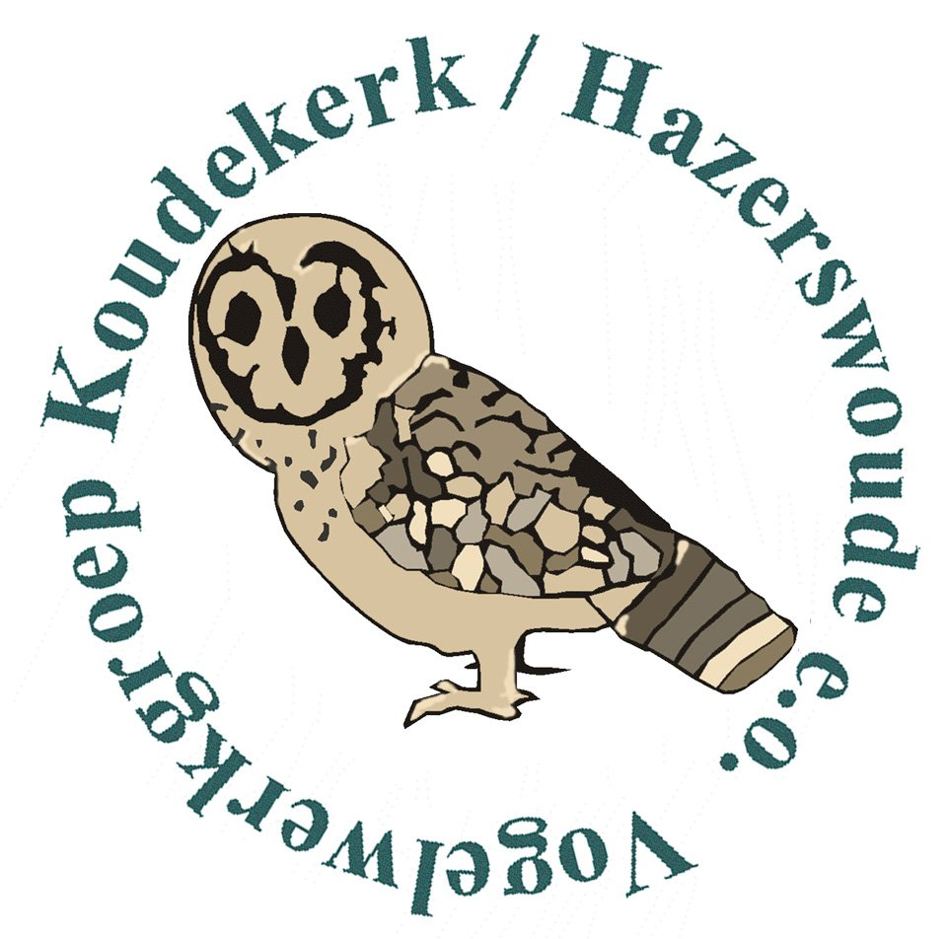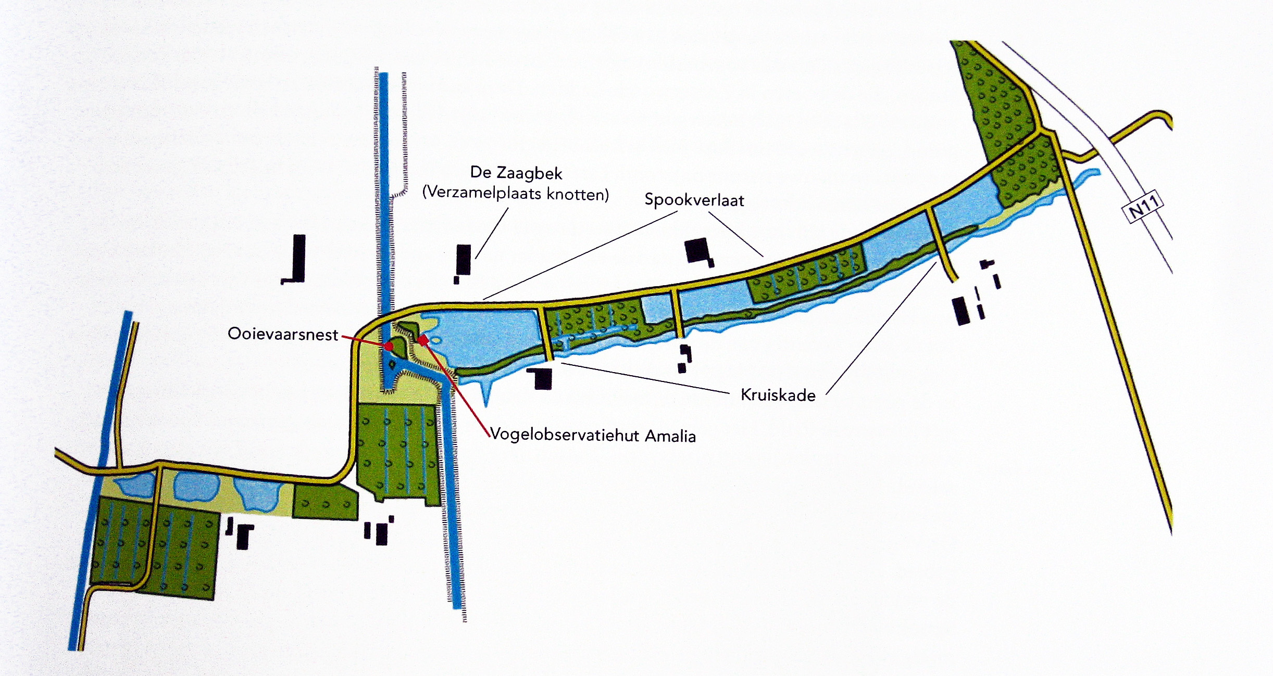
BROEDVOGELBIJZONDERHEDEN SBB-NATUURGEBIED SPOOKVERLAAT/KRUISKADE, Hazerswoude, gemeente Rijnwoude, (Sovon-plot 4716) en algemene WETENSWAARDIGHEDEN over de BROEDVOGELINVENTARISATIES aldaar (periode 1995/2013).
Op 1 januari 1980 werd de Vogelwerkgroep Koudekerk/Hazerswoude e.o. opgericht. Hoofddoelstelling was en is nog steeds het beschermen van de wilde vogels en in het bijzonder ook hun leefgebieden. Vooral binnen de gemeente Rijnwoude, maar ook in de nabijheid (aangrenzende Groene Hart regio). Dit gebeurt op allerlei manieren en verspreid over de verenigingswerkregio (tussen ongeveer Alphen aan den Rijn / Leiderdorp enerzijds en Roelofarendsveen / Benthuizen anderzijds).
Het gebied Spookverlaat/Kruiskade is het oudste kernwerkgebied van de Vogelwerkgroep. Het heeft een langgerekte vorm, beslaat mede daardoor slechts ongeveer 25 ha en is eigendom van Staatsbosbeheer. De Kruiskade is een schitterende eeuwenoude houtkade met de nodige historie, het erop aansluitende Spookverlaat werd in de huidige vorm medio/einde jaren ’80 gecreëerd als vervangend natuurgebied in het kader van de ruilverkaveling die in de omgeving had plaatsgevonden.
Tussen Staatsbosbeheer en de Vogelwerkgroep groeide langzamerhand een nauw en gewaardeerd samenwerkingsverband. Op vrijwillige contractuele basis tussen beide organisaties en met regelmatig onderling overleg ter plekke worden sinds het begin van de jaren ’80 allerlei onderhouds-, beheers- en beschermingswerkzaamheden door de Vogelwerkgroep in het gebied uitgevoerd. Te noemen vallen o.a.: veel knot- en kapwerk, uitdunnen, planten, oeverbescherming, sloten, maaien, soms grondverzet; verder plaatsing/onderhoud van het ooievaarspaalnest, ophangen/controleren/onderhouden van allerlei soorten nestkasten en andere al of niet kunstmatige broedmogelijkheden voor bijvoorbeeld IJsvogel, Visdief, Oeverzwaluw. Sinds 1995 vindt intensieve jaarlijkse broedvogelinventarisatie met rapportage en meedraaien in het SOVON-BMP plaats. Ook educatieve mogelijkheden worden uitgebuit: zo plaatste de VWG in 1993 aan de grote “vogelplas” de openbaar toegankelijke vogelobservatiehut “Amalia”. Door de Landelijke Dienst werd bij de overdracht een vitrine aan SBB en VWG aangeboden, waarvan ook het IVN Alphen a/d.Rijn e.o. gebruik maakt. Sindsdien is elke belangstellende er welkom om allerlei vogels in hun doen en laten bezig te zien, te fotograferen, beluisteren en te genieten van alle aldaar geboden natuurfacetten. Ook verzorgt de VWG jaarlijks (afwisselend voorjaar en herfst) een publieksexcursie door het gebied waarbij behalve vogels en andere natuuraspecten ook de historie ruim aan bod komt.
Sinds 1995 wordt de broedvogelbevolking van het gebied door meerdere verenigingsleden volgens een vaste, landelijk gehanteerde systematiek (BMP-Handleiding, nu versie 2011) jaarlijks voor Staatsbosbeheer en ook SOVON geïnventariseerd. Dit gebeurt in de periode begin maart/augustus. Aangaande het jaar 2006 en toen meteen samengevat m.b.t. 1995/2006 is er door VWG/SBB gezamenlijk een uitgebreid rapport in boekvorm uitgebracht (dit gebeurt in principe ongeveer eenmaal per tien jaar). Aangaande de andere jaren wordt telkens volstaan met een meer gecomprimeerde weergave. In de periode 1995/2013 steeg het maximale jaarlijkse aantal broedparen/territoria van 243 (1995) naar 510 (2007) (2013: 426) en groeide het totale aantal broedvogelsoorten van 39 naar 74 (2013). Het hoogste aantal broedende soorten deed zich voor in 2008 en 2011 (52), het laagste in 1996 en 1998 (37). Ook in nationaal opzicht is het gebied van belang: tijdens de jaren 1995/2013 bood het vestigingsgelegenheid aan 15 vogelsoorten van de Nederlandse Rode Lijst. Daarvan hebben er zich 6 soorten korter of Langer vaste voet weten te verwerven. Ook in het kader van de Europese Vogelrichtlijn heeft het enige waarde: er konden twee op deze internationale wettelijke richtlijn voorkomende soorten op de broedvogellijst worden bijgeschreven, namelijk Blauwborst en Grote Karekiet. Verder is het gebied met terugwerkende kracht vanaf 1995 opgenomen in het SOVON B(roedvogel) M(onitoring) P(roject).
De uitkomsten van deze jaarlijkse broedvogelonderzoeken zijn van belang voor o.a. afspraken, acties en evaluatie in het kader van gebiedsbeheer en zo nodig voor beschermingsacties bij plannen inzake bijvoorbeeld ruimtelijke ordening en infrastructurele werken. De in kaart gebrachte gegevens geven namelijk een exact beeld van de verspreiding van de broedvogelpopulatie, zowel in soorten als aantallen. Zo kunnen er bijvoorbeeld structurele of incidentele verstorende invloeden worden gesignaleerd en beredeneerd; ook worden de eventuele ornithologische gevolgen van bepaalde beheersingrepen op deze manier zichtbaar gemaakt. In het jaarlijkse broedvogelinventarisatierapport wordt verder telkens een andere in het gebied broedende vogelgroep als “Special” in allerlei opzichten “doorgelicht”.
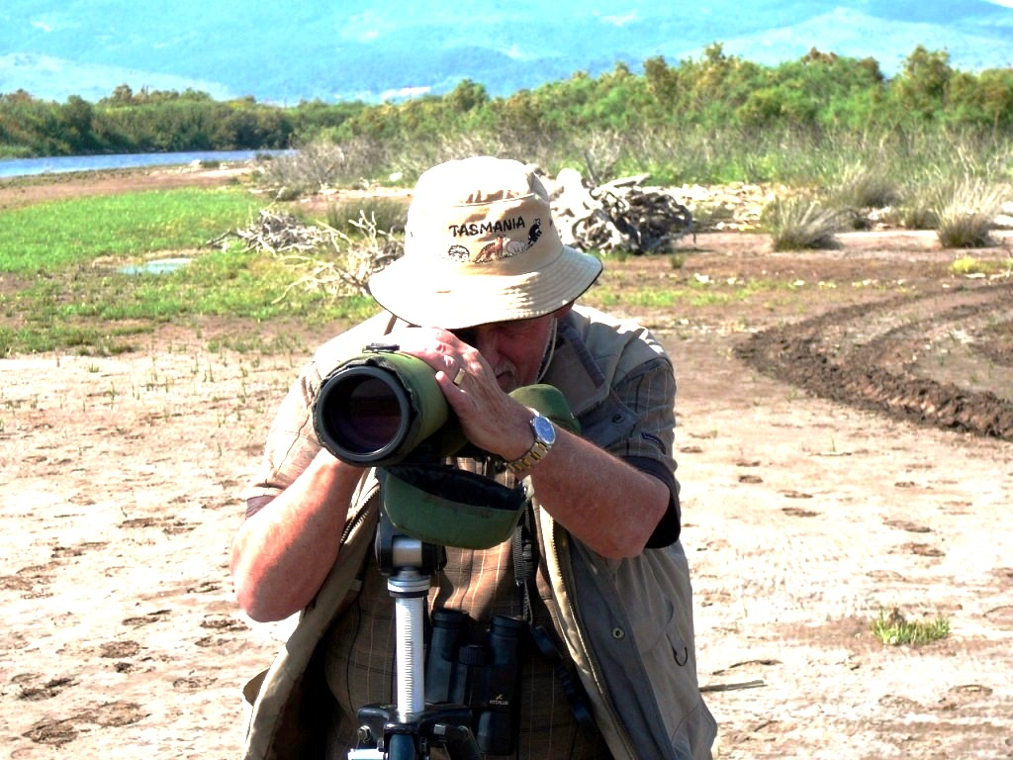 Bert van Eijk (Coördinator Broedvogelinventarisatie/Monitoring VWG en teamleider Spookverlaat/Kruiskade) (versie 2013).

